Міністерство освіти і науки України

 Харківський національний університет радіоелектроніки

 Дисципліна «Людино-машинна взаємодія»

Лабораторна робота №1

Побудова та програмна реалізація моделей, що використовуються у процесі розробки інтерфейсів

Виконали:                                                                                          Перевірила:

ст. гр. ПЗПІ-21-3                                                                            доц. кафедри Бондаренко К.Т.,                                                                         Мельнікова Р.В.

Топчій Д.Д.

Харків 2022

**Мета роботи**

Ознайомитися з основними принципами побудови моделей, що використовуються при розробці програмних інтерфейсів. Навчитися об'єднувати концептуальну модель користувача з моделлю проектувальника інтерфейсу. Спроектувати прототип інтерфейсу для обраного завдання за допомогою онлайн засобу прототипування Moqups та програмно його реалізувати у будь-якому середовищі для створення додатків.

**Хід роботи**

Нами була обрана тема “Ознайомлення з прогнозом погоди”.

**Концептуальна модель користувача**

**Мета:**

Головною метою нашого застосунку є попередження користувачів щодо змін погодних умов. Це можна трактувати багатьма способами.

* знати що одягнути на вулицю

     Для когось найважливіше знати, що одягнути на вулицю. За допомогою зручного інтерфейсу можна дуже легко та швидко дізнатися поточну і не тільки температуру повітря, швидкість вітру та процент вологості та потім на основі цієї інформації зробити правильний вибір щодо одягу.

* впевнено будувати плани на декілька днів наперед

Можливо хтось любить ретельно планувати свій час на тиждень вперед. На жаль, наразі неможливо із точністю прогнозувати погоду на великий срок наперед, але за допомогою зручного інтерфейсу ви зможете з легкістю побачити приблизні значення температури вдень та вночі.

-   робити правильні рішення

Зручний інтерфейсу застосунку для ознайомлення з прогнозом погоди допоможе вам робити правильний вибір, ґрунтуючись на інформації щодо погодних умов. Наприклад, перед тим як розкласти одяг на балконі після прання важливо знати, чи не буде дощу. Також вам не потрібно купувати термометр.

-   планувати день ефективно

Не менш важливим аспектом є можливість планувати ваш день ефективно. Іноді погодні умови можуть значно погіршити або навіть зруйнувати наши плани. Щоб цього не трапилося, важливо знати прогноз погоди.

**Завдання:**

- надати поточну інформацію щодо температури повітря, швидкості    вітру, вологості

- надати інформацію щодо погоди на декілька днів наперед

**Процеси:**

- обрати місто

- обрати день тижня

- обрати потрібний проміжок часу протягом дня (чередуються кожні 3 години)

- показати або сховати додаткову інформацію щодо швидкості вітру та вологості

**Інструменти взаємодії:**

- показники температури повітря

- показники швидкості вітру

- показники вологості

- відповідні зображення погодних умов

- проміжки часу з інтервалом у 3 години

- поточна дата та час

- перелік днів тижня

**Результати:**

- гарний настрій, бо плани не були зіпсовані погодними умовами

- збережений час, бо сплановий ефективно відповідно до погодних умов

**Модель проектувальника**

Подання за допомогою інтерфейсу взаємозв'язку між об'єктами проблемної галузі

**перегляд прогнозу погоди** = назва міста / день тижня / час / показники температури, вологості та швидкості вітру / часові проміжки / наступні дні тижня + картинка-відображення поточних погодних умов

**послідовність етапів =** вибір міста / перегляд

* поточний прогноз погоди
* інформація про показники ( температура, вологість, швидкість вітру)
* оновлення погодних показників

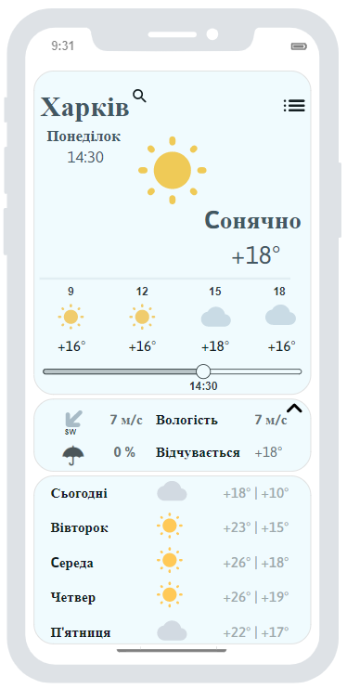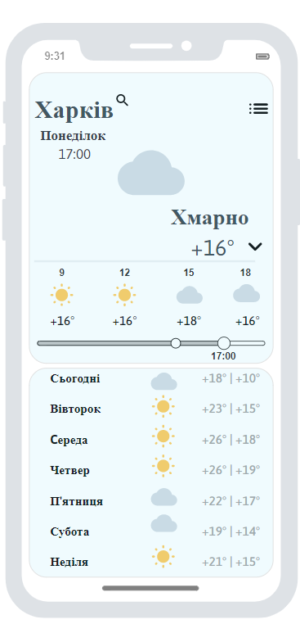**Скріншоти прототипу інтерфейсу**

**Скріншоти реалізованої веб-сторінки**

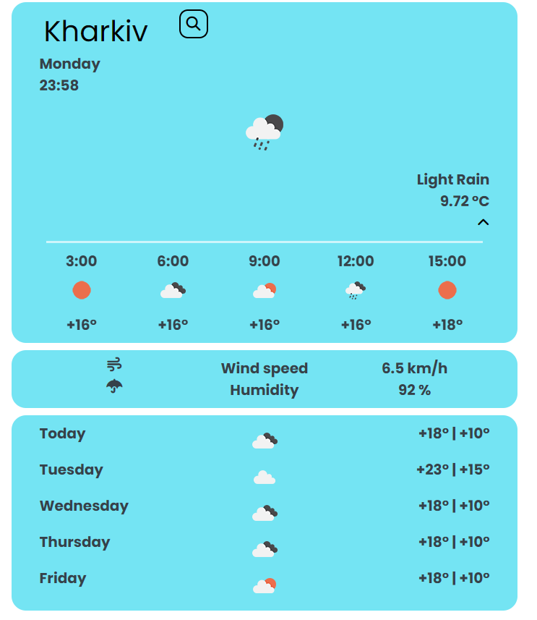

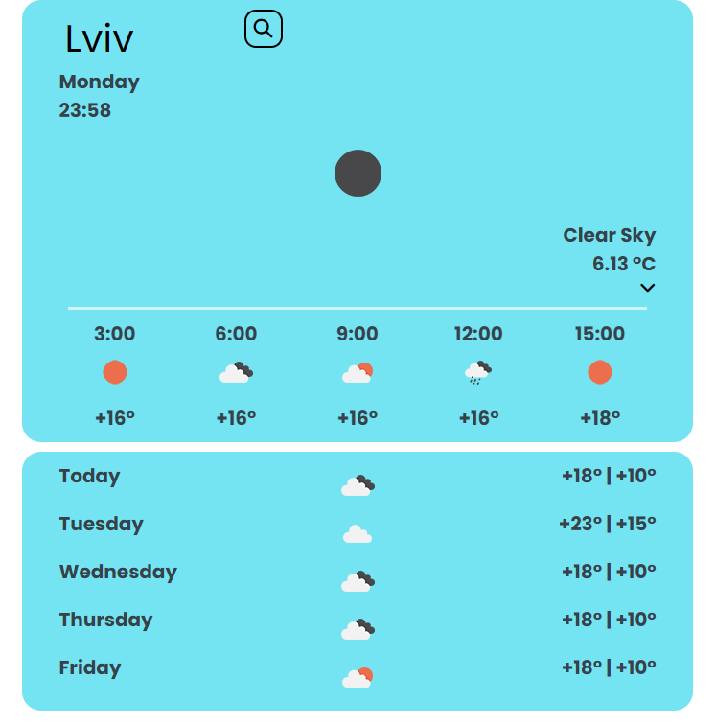

**Висновки**

Під час лабораторної роботи ми ознайомилися із основними принципами побудови моделей, що використовуються при розробці програмних інтерфейсів. Також навчилися створювати концептуальну модель користувача та об’єднувати її із моделлю проектувальника інтерфейсу. Ознайомилися із онлайн засобом прототипування інтерфейсів Moqups та спроектували один для ознайомлення із прогнозом погоди. Він був частково програмно реалізований за допомогою HTML, CSS та Javascript.